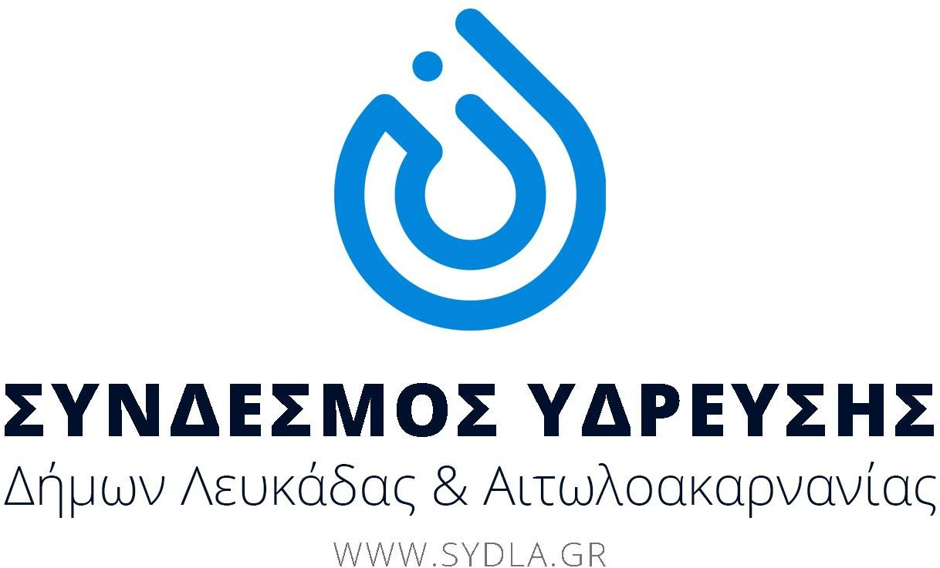
Λευκάδα 2/2/2023

ΑΝΑΚΟΙΝΩΣΗ

Λόγω εργασιών για την συντήρηση του αντλιοστασίου του Συνδέσμου Ύδρευσης στο Άκτιο, σας ενημερώνουμε ότι, θα πραγματοποιηθεί διακοπή υδροδότησης την Τρίτη 7 Φεβρουαρίου 2023, από τις 7.30πμ έως αποπεράτωσης των εργασιών.
Θα επηρεαστούν οι περιοχές του Αγ. Νικολάου, Πλαγιά, Περατιά, πόλη Λευκάδας , Τσουκαλάδες, Απόλπαινα, Σφακιώτες, και ο άξονας από Λυγιά έως και Πόρο.
Ευχαριστούμε για την κατανόησή σας.

Ο πρόεδρος του Συνδέσμου,
ΙΩΑΝΝΗΣ ΛΙΒΙΤΣΑΝΟΣ

